Тема урока: Численность населения России
1.Посмотреть видеоурок по теме:Численность населения по ссылке: https://www.youtube.com/watch?v=GlwHviw_K6k
2.Посмотреть видеоурок по теме:Половой ивозрастной состав населенияпо ссылке: https://www.youtube.com/watch?v=FHLoEqE5oxY
3.Прочитать учебник стр.132-137
4.Выполнить задания в тетради по географии№2.3
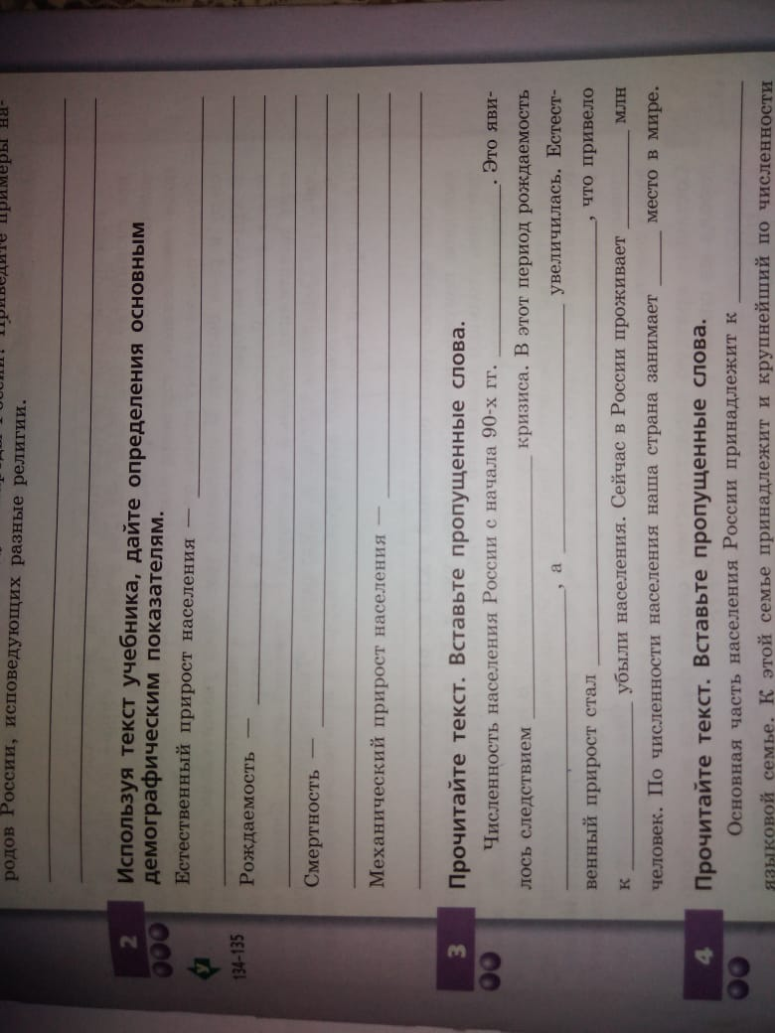Выполнить задание «Считаем и сравниваем»
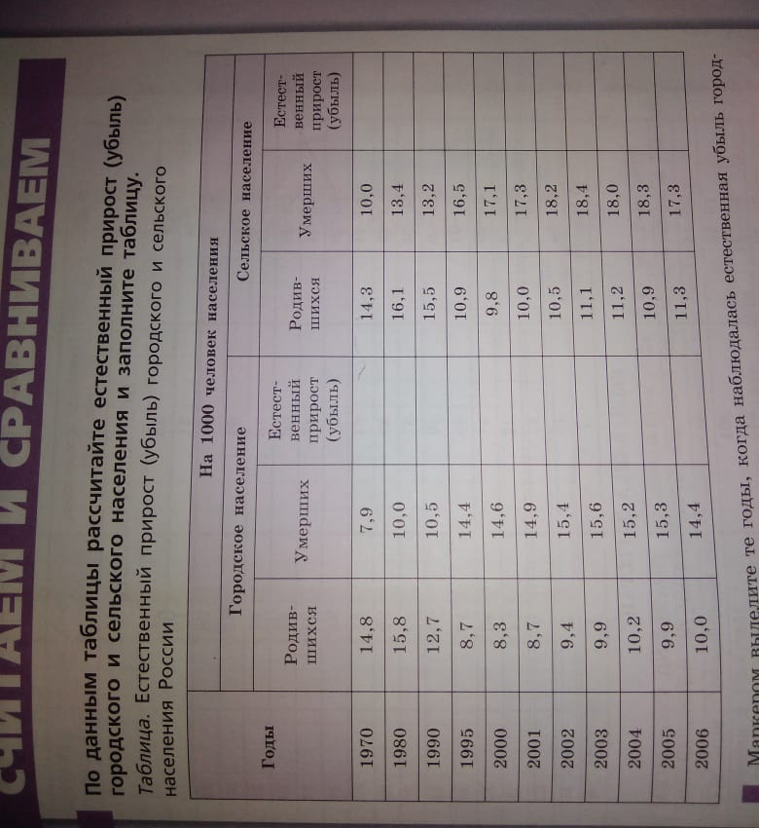
Выполненные задания отправить на эл.почту ngnosenko@mail.ru до 17 .00 часов

